Thứ Năm ngày 22 tháng 12 năm 2022

Tiết 3
Môn: HOẠT ĐỘNG TRẢI NGHIỆM
Bài: Chung tay xây dựng cộng đồng

I. YÊU CẦU CẦN ĐẠT:
- Biết được những hoạt động tình nguyện vì cộng đồng mà các em có thể tham gia.
- Có ý thức tích cực, tự giác tham gia các hoạt động tình nguyện phù hợp với bản thân.
- Năng lực tự chủ, tự học: Tự tìm hiểu những hoạt động tình nguyện vì cộng đồng có thể tham gia.
- Năng lực giải quyết vấn đề và sáng tạo: Biết xác định và làm rõ thông tin từ những ngữ liệu cho sẵn trong bài học. Biết thu thập thông tin từ tình huống.
- Năng lực giao tiếp và hợp tác: Có biểu hiện tích cực, sôi nổi và nhiệt tình trong hoạt động nhóm. Có khả năng trình bày, thuyết trình… trong các hoạt động học tập.
- Phẩm chất chăm chỉ: Chăm chỉ đọc sách và có ý thức vận dụng kiến thức, kĩ năng đã học vào cuộc sống.
- Phẩm chất trách nhiệm: Tích cực thực hiện các nhiệm vụ học tập của cá nhân, tham gia thảo luận nhóm một cách nghiêm túc và có trách nhiệm

II. ĐỒ DÙNG DẠY HỌC:
- GV: Tranh minh họa SGK, SGK.
- HS: SGK

III. CÁC HOẠT ĐỘNG DẠY HỌC CHỦ YẾU:
TG | Hoạt động của giáo viên | Hoạt động của học sinh
5’  12’  13’  3’ | 1. Mở đầu:  - Mục tiêu:  + Tạo không khí vui vẻ, khấn khởi trước giờ học.  - Cách tiến hành:  - GV mở bài hát “Lớp chúng ta đoàn kết” để khởi động bài học.  + GV cùng chia sẻ với HS về nội dung bài hát.  - GV Nhận xét, tuyên dương.  - GV dẫn dắt vào bài mới  2. Hình thành kiến thức:  - Mục tiêu:  + Biết được những hoạt động tình nguyện vì cộng đồng mà các em có thể tham gia.  - Cách tiến hành:  *Hoạt động 1: Hoạt động tình nguyện vì cộng đồng  - GV mời HS đọc yêu cầu.  - GV chia nhóm 6, giao việc cho các nhóm quan sát tranh, trả lời các câu hỏi:  + Kể tên các hoạt động tình nguyện trong mỗi bức tranh.  + Nêu ý nghĩa những hoạt động đó.  - GV mời đại diện 2-3 nhóm trình bày trước lớp.  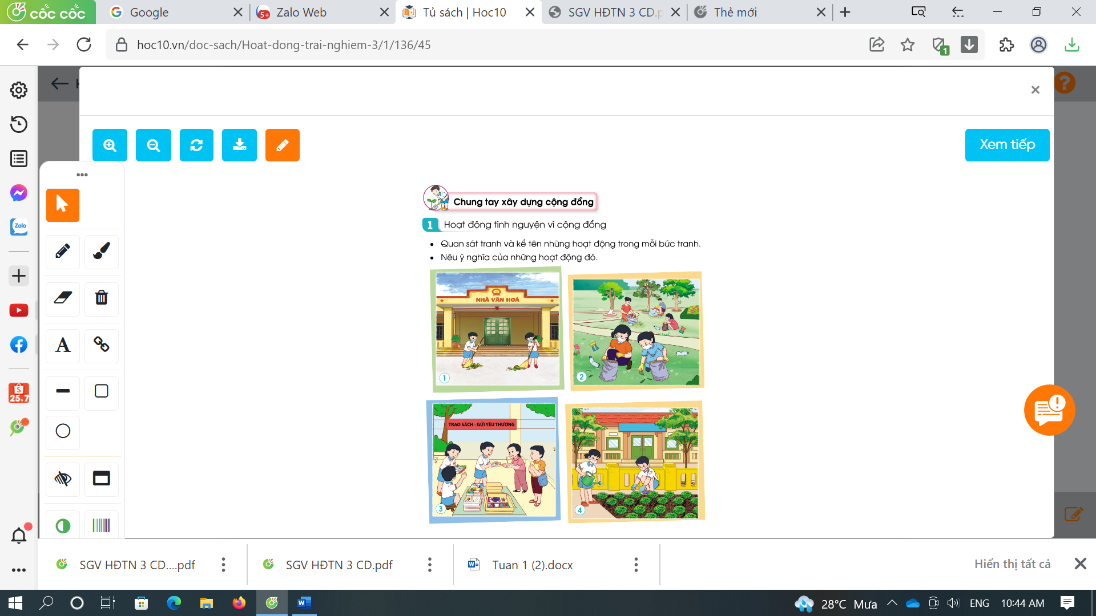  - GV mời các HS khác nhận xét.  - GV nhận xét chung, tuyên dương.  - GV kết luận: Hoạt động tình nguyện là hoạt động mà các cá nhân tự nguyện tham gia thực hiện với mục đích xây dựng cộng đồng trở nên tốt đẹp hơn. Một số hoạt động tình nguyện mà các em có thể tham gia gồm: quét dọn đường phố; nhặt rác nơi công cộng; chăm sóc vườn hoa, cây cảnh ở nhà trường, địa phương; giúp đỡ những người gặp hoàn cảnh khó khăn; ...  3. Luyện tập, thực hành:  - Mục tiêu:  + Có ý thức tích cực, tự giác tham gia các hoạt động tình nguyện phù hợp với bản thân.  - Cách tiến hành:  Hoạt động 2. Tham gia hoạt động tình nguyện  - GV mời HS đọc yêu cầu bài.  - GV chia lớp thành nhóm 6.  - GV phổ biến nhiệm vụ:  + Các nhóm thảo luận để lựa chọn tham gia các hoạt động tình nguyện phù hợp.  + Thống nhất các việc làm để tham gia hoạt động tình nguyện đó.  - GV có thể gợi ý một số hoạt động như:  + Quét dọn sân trường, đường phố  + Nhặt rác nơi công cộng  + Chăm sóc vườn hoa, cây cảnh ở nhà trường, địa phương  + Giúp đỡ những người gặp hoàn cảnh khó khăn bằng vật phẩm  - GV mời các nhóm khác nhận xét.  - GV nhận xét chung, tuyên dương.  - GV kết luận: Mỗi người trong chúng ta đều có trách nhiệm tham gia vào các hoạt động tình nguyện vì cộng đồng. Khi chúng ta tham gia vào các hoạt động tình nguyện, chúng ta đã trực tiếp góp sức của mình để làm cho cộng đồng trở nên tốt đẹp hơn.  4. Vận dụng, trải nghiệm:  - Mục tiêu:  + Củng cố những kiến thức đã học trong tiết học để học sinh khắc sâu nội dung.  + Vận dụng kiến thức đã học vào thực tiễn.  + Tạo không khí vui vẻ, hào hứng, lưu luyến sau khi học xong bài học.  - Cách tiến hành:  - GV khuyến khích HS tích cực tham gia các hoạt động tình nguyện phù hợp với lứa tuổi do nhà trường, địa phương tổ chức.  - Nhận xét sau tiết dạy, dặn dò về nhà. | - HS lắng nghe.  - HS Chia sẻ với GV về nội dung bài hát.  - HS lắng nghe.  - Học sinh đọc yêu cầu bài  - Các nhóm nhận việc  - Đại diện nhóm trình bày  + Tranh 1: HS quét dọn nhà văn hoá => giúp nhà văn hoá sạch sẽ.  +Tranh 2: HS dọn rác công viên => giúp công viên sạch sẽ.  + Tranh 3: HS tặng sách cho những bạn có hoàn cảnh khó khăn => giúp các bạn có sách vở đi học.  + Tranh 4: HS trồng và chăm sóc cây trong vườn trường => giúp cây phát triển, làm đẹp thêm cảnh quan nhà trường.  - HS nhận xét ý kiến của bạn.  - Lắng nghe rút kinh nghiệm.  - HS lắng nghe  - 1 HS đọc yêu cầu bài.  - Học sinh chia nhóm 6, đọc yêu cầu bài và tiến hành thảo luận và trình bày:  + Em mua tăm ủng hộ người khuyết tật.  + Em quét đường phố, nhặt rác đường phố  + Em chăm sóc bồn cây sân trường.  - Các nhóm nhận xét, bổ sung  - Lắng nghe rút kinh nghiệm.  - HS lắng nghe  - Học sinh tiếp nhận thông tin và yêu cầu để ứng dụng.  - HS lắng nghe, rút kinh nghiệm
Điều chỉnh sau bài dạy ………………………………………………………………………………………………………………………………………………………………………………………………
-------------------------------------------------------

